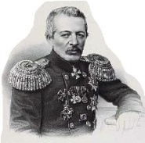
Муниципальное бюджетное общеобразовательное учреждение
«Средняя школа № 17 им В. С. Завойко»
Петропавловск-Камчатского городского округа
Петропавловск-Камчатский ул. Петра Ильичева д. 80 т/факс 210-370

МЕТОДИЧЕСКИЕ РЕКОМЕНДАЦИИ
К ИСПОЛЬЗОВАНИЮ ФИЗИЧЕСКИХ
УПРАЖНЕНИЙ НА УРОКАХ ФИЗИЧЕСКОЙ КУЛЬТУРЫ
В НАЧАЛЬНЫХ КЛАССАХ

Составитель: В.Е. Доценко,
учитель физической культуры
МБОУ СШ № 17 имени В.С. Завойко

Овладение детьми упражнений обогащает их двигательный опыт,способствует успешному применению этих движений в быту.
Обучение основным видам движений строится с учетом ведущих дидактических и специальных коррекционных принципов и методов.
При подборе упражнений следует учитывать уровень уже сформированных двигательных умений и навыков. Например, у учащихся 4 класса уже сформирован навык выполнения прыжка в длину с места. Поэтому можно приступать к обучению прыжку, согнув ноги с разбега.
Обучение нужно проводить в замедленном темпе, так как дети очень слабо овладевают движениями, сходными по своей структуре (прыжок в длинус места и опорный прыжок; метание в цель и на дальность). Добиваясь овладения правильной техникой упражнений, учитель должен уделять внимание принятию исходных положений, применять различные ориентиры.
Следует взять под строгий контроль детей, которые под любым предлогом пытаются отказаться от игры. Их необходимо заинтересовать, предложить им быть водящими, помощниками.
Особое внимание необходимо уделить обучению ходьбе, бегу, прыжкам.
Это циклические движения умеренной и максимальной интенсивности. При ходьбе руки двигаются поочередно, в направлении вперед-назад синхронно движениям ног.
В начальных классах необходимо сформировать следующие виды ходьбы: обычную в умеренном темпе; на носках, пятках; высоко поднимая колени; широким шагом (с 4 класса); приставным шагом; в полуприседе и приседе(с 3 класса); с закрытыми глазами; спиной вперед.

Выборочно отдельные виды ходьбы представлены на рисунке 1 ( 1-9).
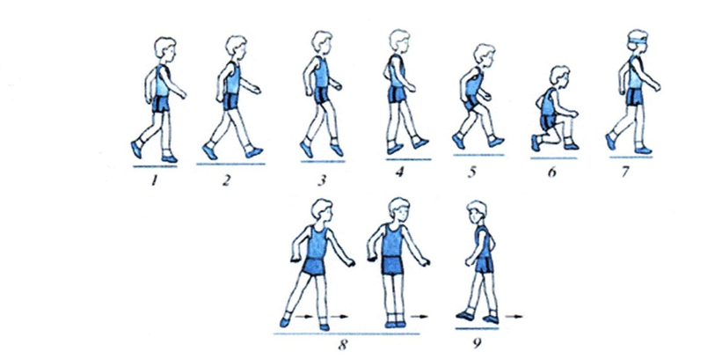

Рис. 1. Виды ходьбы: 1 — обычная; 2 — широким шагом; 3 — на носках; 4 — на пятках; 5 — в полуприседе; б — на согнутых ногах; 7 — с закрытыми глазами;
8 — приставным шагом; 9 — спиной вперед.

При обучении бегу можно предлагать задания игрового характера.Например: «Надо пробежать по этой полоске, как лисичка, легко и быстро», «К вам в гости пришла мышка. Под столом сидит кошка. Убегайте вместес мышкой тихо, на носочках, быстро, чтобы кошка не услышала вас».
В начальной школе изучается обычный бег; бег на носках, бег с высоким подниманием колен, бег с препятствиями.
Методика обучения всем видам прыжков подробно описана выше.
Необходимо заметить, что при обучении прыжку в длину с места требовать максимального результата не следует, лучше добиваться правильного исходногоположения, отталкивания и приземления (рис. 2, 1-3).

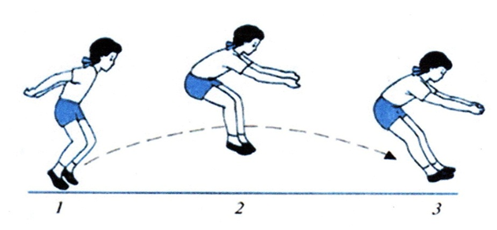
Рис. 2. Прыжок в длину с места: 1 —— отталкивание; 2 — полет; 3 —
приземление.

Действия с мячом— это достаточно трудное задание для детей начальной школы. Именно с мячом учащиеся манипулируют неуверенно. Вот почему мяч, как наиболее удобный для бросания, ловли и метания предмет, должен постоянно находиться у детей. Учителю начиная с 1 класса необходимо воспитывать у детей чувство мяча. В каждом классе мячи должны быть разных размеров — от больших (надувных, волейбольных) до маленьких (резиновых, теннисных).
Труднее всего выполняются действия с малыми мячами в виде бросания и ловли. Полезно учить подбрасыванию вверх мяча средней величины, а начиная с 4 класса — теннисного мяча.
Мяч, брошенный вверх, ловят руками одновременным хватом с двух сторонили снизу, подставляя ладони под взлетевший мяч. Пальцы немного согнуть и образовать как бы ковш, чашу (рис. 3, 1—4).

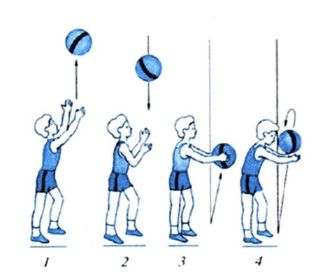

Рис. 3. Броски и ловля мяча: 1, 2 — вверх; 3, 4 — о землю.

Учащиеся начальных классов должны овладеть бросанием снизу, от груди, сверху и из-за головы, что облегчает освоение игры в баскетбол (рис. 4, 1—4).
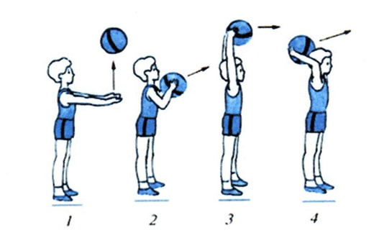
Рис. 4. Броски мяча: 1 — снизу; 2 — от груди; 3 — сверху; 4 — из-за головы.

Из упражнений в ползании и лазанье самым трудным будет обучение лазанью по гимнастической стенке разноименньм и одноименным способамив смешанном висе с опорой на ноги и хватом руками.
На начальных этапах обучения необходимо научить детей лазать приставными шагами. Они берутся последовательно обеими руками за рейкустенки, встают на рейку одной ногой и подтягивают к ней другую.Следовательно, на одной рейке стенки одновременно оказываются две руки,ниже на другой — обе ноги. Приставными шагами поднимаются вверх и точнотак же опускаются вниз. Темп движений медленный, способ выполненияпоочередный, страховка и помощь обязательны. Без разрешения учителя дети лазанье не выполняют.
После овладения лазаньем приставными шагами следует обучать детей одноименному способу, затем разноименному.
Одноименный способ — действуют левая нога, левая рука, затем — праваянога, правая рука (рис. 5, 1). Разноименный способ — действуют правая нога, левая рука, затем —левая нога, правая рука (рис. 5, 2).
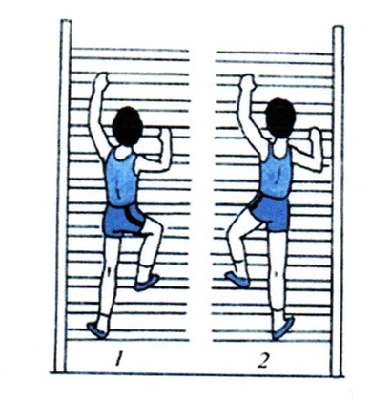
Рис. 5. Лазанье по гимнастической стенке: 1 — одноименный способ; 2 — разноименный способ.
Игровая деятельность, обучение играм раскрыты в содержании программного материала.
На уроке физкультуры могут быть дети с разным уровнем физической подготовленности. По уровню физического развития и двигательной подготовленности эти учащиеся в основном относятся к пяти группам: хорошее физическое развитие и двигательная подготовленность; физическое развитие двигательная подготовленность выше среднего; среднее физическое развитие и двигательная подготовленность; физическое развитие и двигательная подготовленность ниже среднего; негармоничное физическое развитие и низкая двигательная подготовленность (см. Карточку здоровья ученика).
Развитие двигательных качеств и освоение техники движения – два взаимосвязанных звена единого процесса обучения двигательным действиям. Задача развития двигательных качеств решается мной в основном в процессе овладения техникой движений, путём выполнения подводящих и подготовительных упражнений и неоднократного выполнения двигательного действия в целом. А в тех случаях, когда учащиеся имеют недостаточный уровень развития определённых двигательных качеств, предлагаю им специальные упражнения, направленные на развитие этих качеств.
С данной целью широко использую метод круговой тренировки. Особенность моего опыта состоит в направление занятия на развитие одного двигательного качества, дифференцирования нагрузки и продолжительности отдыха учащихся, имеющих различный уровень физической подготовленности.
Стараюсь подбирать упражнения на все группы мышц. Это могут быть специальные упражнения на развитие двигательных качеств, которые состоят из одного или разных отделов учебной программы. Например, опорный прыжок из гимнастики и бросок мяча по кольцу из баскетбола и т.д.

